Краеведческая игра «Екатеринбургские штучки»

Содержание игры:
в ходе игры каждой команде необходимо выполнить несколько заданий на взаимодействие с городом. Все эти задания связаны с объектами городской среды Екатеринбурга, которые передают историческую, географическую, культурную… специфику столицы Урала.

Порядок игры:
получив задание, каждая команда приступает к разработке стратегии игры. Основная задача – разработать оптимальный маршрут по городу, так чтобы успеть за ограниченное время игры выполнить как можно больше заданий. Важно также обратить внимание на «расценку» заданий, и стараться выполнить наиболее «весомые» задания.

Порядок зачета:
выполнение каждого задания должно быть подтверждено сдачей зачетных материалов (указаны в соответствующей графе), только при этом условии команде зачитываются баллы за это задание.

Основная цель:
войти в контакт с городской средой и жителями Екатеринбурга и набрать как можно больше баллов, чтобы победить.

№№ | Задание | Дополнительные сведения | Зачетные материалы | Баллы
 | Сфотографироваться под указателем улицы, названной в честь первого президента России. |  | Фото участников под нужным указателем | 4
 | Перечислить как можно больше камней, которые использованы при украшении станции метро «Геологическая». |  | Фото перечисляемых камней | От 0 до 10 (по кол-ву названных камней)
 | Написать какое-нибудь слово-послание участником Зимней школы на гигантской клавиатуре. | Недалеко от улицы Гоголя | Фотография «написанного» послания | 8
 | Разузнать, как кинотеатр «Салют» попал в книгу рекордов Гиннеса. | Недалеко от главпочтамта | Письменный ответ с указанием источника полученной информации (житель Екатеринбурга) | 5
 | Поесть самых дешевых уральских пельменей | Там, где получится | Ценник, подтверждающий цену съеденных пельменей и фото группы, употребляющей пельмени | 4 + бонус от 1 до 8 в зависимости от цены пельменей
 | Найти самый неожиданный ракурс вида заброшенной телебашни и цирка и сделать фотоснимок с участием членов группы |  | Фото с неожиданным ракурсом и группой | 2 + бонус от 1 до 8
 | Изобразить велогруппу вокруг скульптуры, посвященной создателю велосипеда |  | Фотография велогруппы вокруг скульптуры | 6
 | Найти памятник советскому деятелю, в честь которого Екатеринбург раньше назывался Свердловском + найти прежнее место расположения этого монумента = понять, почему же памятник перенесли |  | 2 фотографии членов группы: у памятника и у места, где раньше располагался памятник | 6
 | Найти и попытаться понять «Волшебные растения Урала» | Стена недалеко от улицы Ленина | Фотография, изображающая «Волшебные растения Урала» | 10
 | Посмотреть на панораму Екатеринбурга с высоты не меньше 20-ти этажей над землей |  | Фото панорамы города с участниками группы | 7

Примечание:
Если задание выполнено не полностью, то количество начисляемых за него баллов снижается.
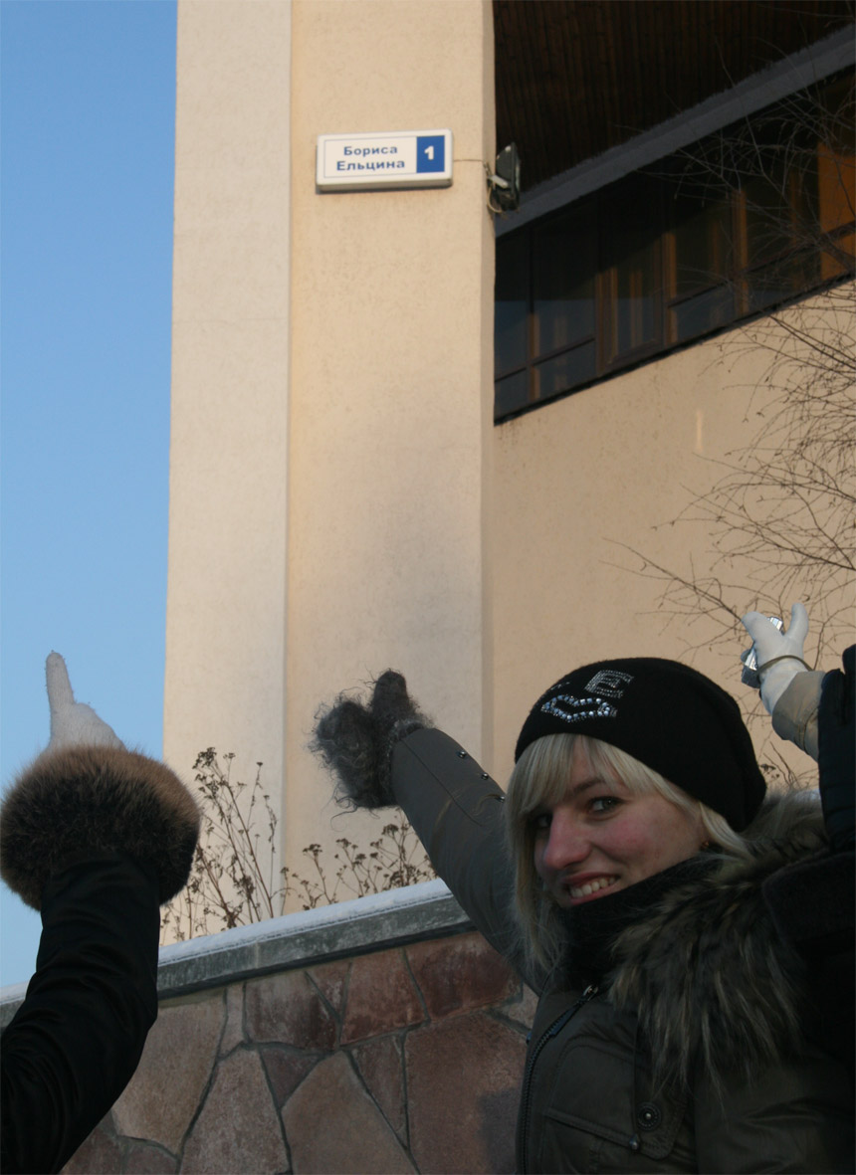
Ответы к заданиям краеведческой игры «Екатеринбургские штучки»
Фото – участников игры

Задание 1. Сфотографироваться на улице первого президента России.
Ответ: 23 апреля 2008 года в Екатеринбурге появилась улица имени Бориса Ельцина. Переименование улицы «9 января» в улицу «Бориса Ельцина» приурочено к годовщине смерти первого президента РФ.

Задание 2. Перечислить как можно больше камней, которые использованы при украшении станции метро «Геологическая».
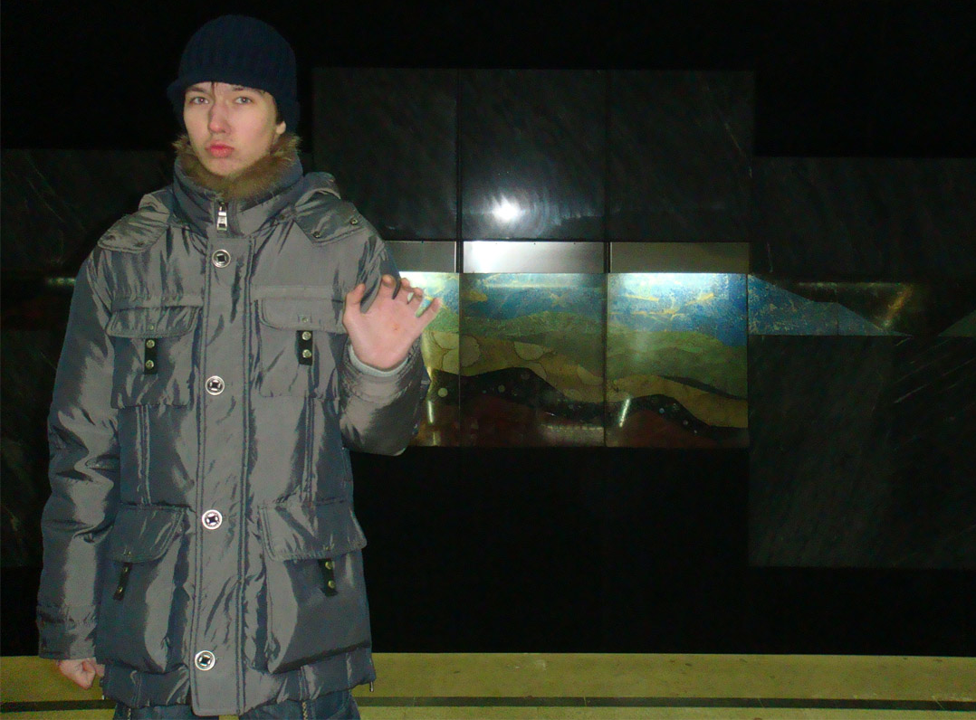
Ответ: Открыта 30 декабря 2002 года. Седьмая станция Екатеринбургского метро - односводчатая глубокого заложения. Название она получила достаточно странное, вероятно от расположенных неподалеку Горно-геологической академии и Геологического музея. Тема оформления станции - богатство уральских недр. В отделке использовались только местные материалы. На путевых стенах из различных сортов камня будет выложена мозаика, символизирующая разрез земной коры.

Задание 3. Написать какое-нибудь слово-послание участникам Зимней школы на гигантской клавиатуре
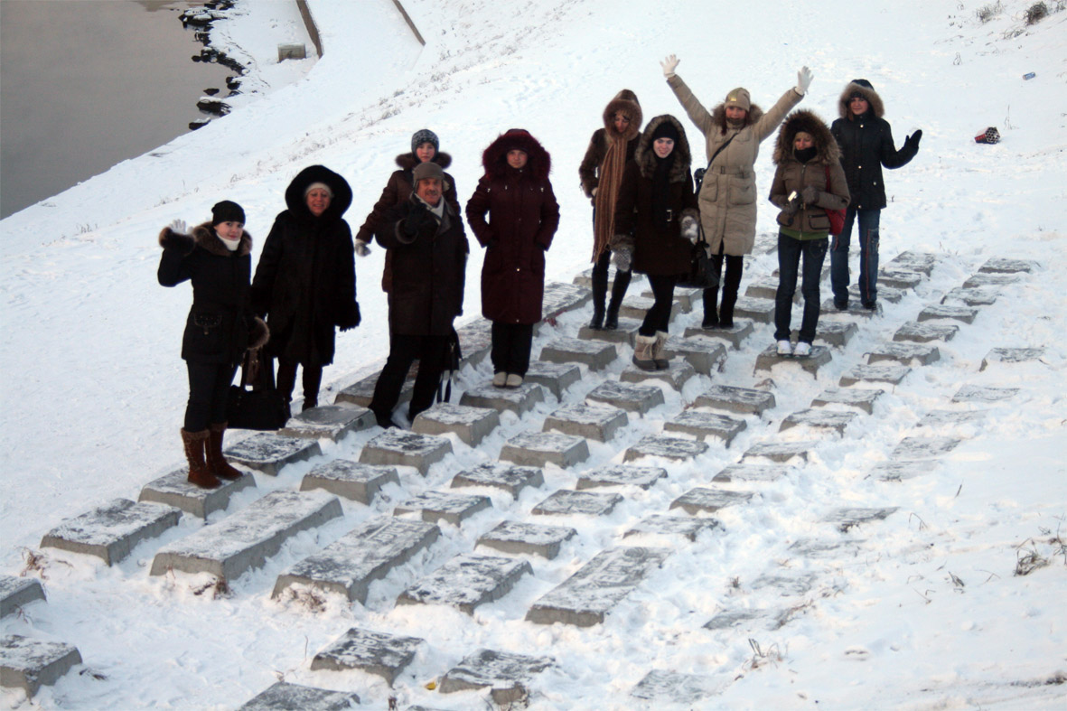
Ответ: «Памятник клавиатуре» Анатолия Вяткина первая в Екатеринбурге лэнд-арт скульптура, расположенная на втором ярусе набережной реки Исеть, со стороны улицы Гоголя. Для памятника выбрана плоская площадка, примыкающая к лестнице исторического здания, расположенного на набережной. Памятник состоит из 86 клавиш, весом от 100 до 500 кг, сделанных из бетона. Клавиши расположены в углублениях, с интервалом 15 см. Общая площадь проекта 16 х 4 кв.м. Поверхность клавиш плоская с рельефными обозначениями алфавита и функциональных символов, размещенных в том же порядке, что и на обычной компьютерной клавиатуре.

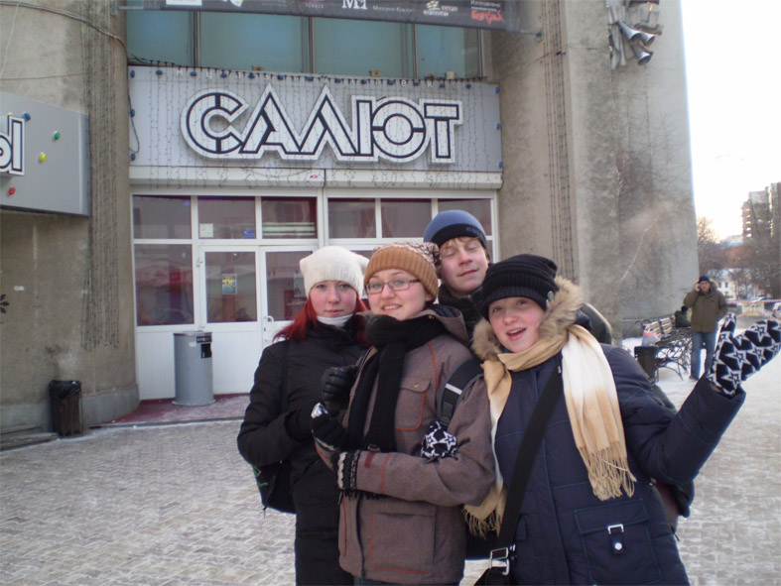
Задание 4. Выяснить, почему кинотеатр «Салют» попал в Книгу рекордов Гиннеса
Ответ: Екатеринбург занесен в книгу рекордов Гиннесcа по двум пунктам:
- - На душу населения потребляется наибольшее количество майонеза на планете;
- - Фильм «Титаник» (1997) дольше всех на планете был в прокате в кинотеатре «Салют» (1 год и 7 месяцев).
Кроме того, Екатеринбург является самым «компактным» городом-миллионником в России. Размеры его застроенной территории — 20 км с севера на юг, 15 км с запада на восток.

Задание 5. Поесть самых дешевых уральских пельменей
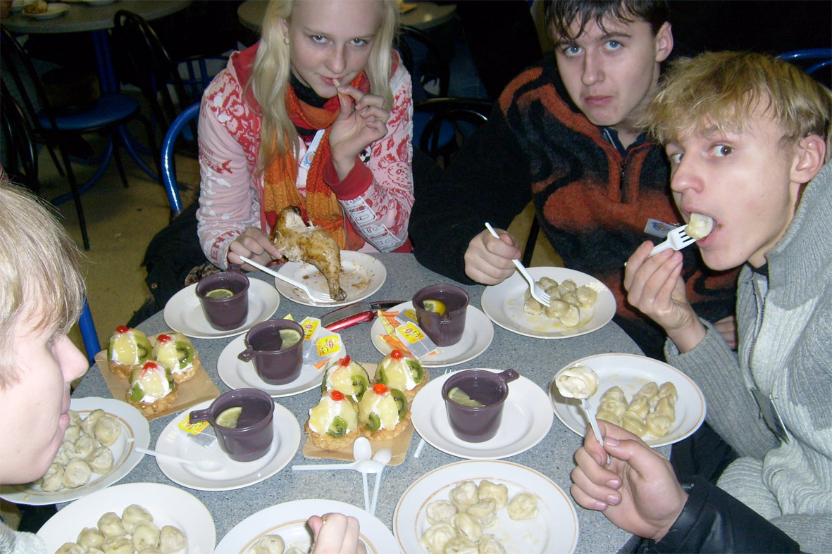
Ответ: В старо давние времена на Урале в тесто часто добавляли яйца куропаток, а в степных районах юга Урала яйца дроф и перепелок. Это давало специфический вкус, который отличал уральские пельмени. Начинку здесь по традиции делали тройную: говядина, свинина, баранина. Доля содержания каждого вида мяса была очень строгой, и менять ее было нельзя. На 1 кг фарша требуется 450 г говядины, 350 г баранины и 200 г свинины. В начинку уральцы клали много лука и кусочки сала, чтобы внутри накопился вкусный бульон. Из-за способа приготовления уральские пельмени зачастую называют уральскими мантами.

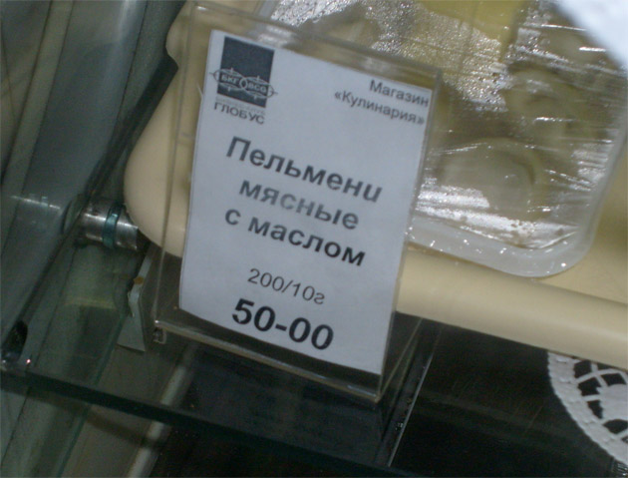
Уральские пельмени
- мука 3 стакана
- яйца 1 шт.
- вода 2/3 стакана
- соль 0,5-1 ч. л.
- для фарша:
- мякоть говядины и свинины по 400 г
- лук репчатый 1,5 шт.
- молоко 0,5 стакана
- соль, перец по вкусу

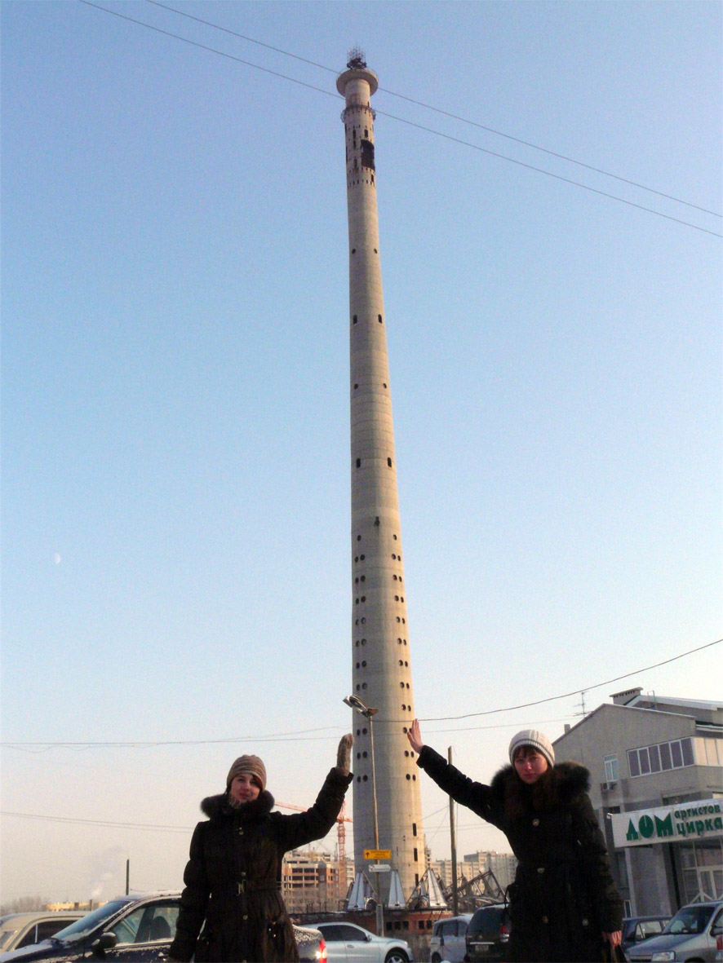
Задание 6. Сделать снимок с самым неожиданным ракурсом заброшенной телебашни и цирка
Ответ: В центре Екатеринбурга уже более 10-ти лет стоит недостроенная заброшенная телебашня. Благодаря своей кинутости и доступности столп превратился в уникальное сооружение, в самый большой спортивный снаряд в мире. Башня служит полигоном для экстремалов-верхолазов. А ведь затевалась она как самый высокий объект в Азии - 361 метр над уровнем океана.
Екатеринбургский цирк по своей конструкции считается лучшим в Европе, он приспособлен для самых сложных постановок, а его интерьеры отделаны уральским мрамором и металлами. В цирке 2600 мест, два манежа (основной и репетиционный).
На фото: участники зимней школы пытаются поправить покосившуюся башню.

Задание 7. Дополнить собой скульптуру создателю велосипеда

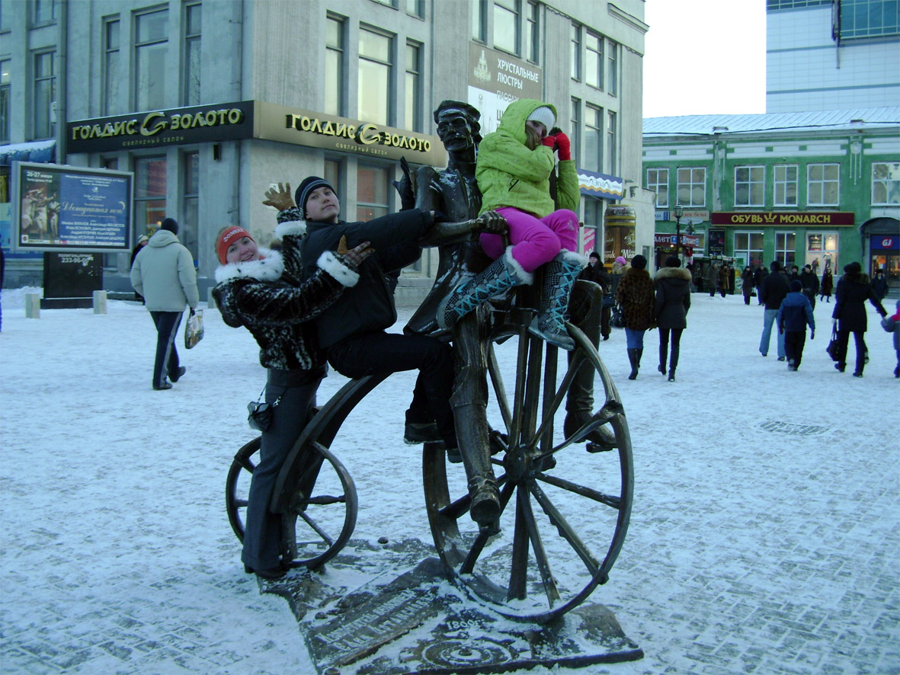
Ответ: В 2001 году проезжую часть улицы Вайнера – от улиц Ленина до Малышева – перекрыли. Пешеходная зона сложилась физически, но не функционально. Сначала она представляла собой, по сути, рынок с киосками и лавками, затем ее освободили от торговых павильонов, заменили проезжую часть пешеходной и благоустроили. Среди скульптурных групп, которые можно увидеть на улице: «Создатель первого велосипеда Артамонов», «Друзья», «Коробейник», поставленные в 2006 году. Они разнообразят пространство, но слегка теряются в нем.
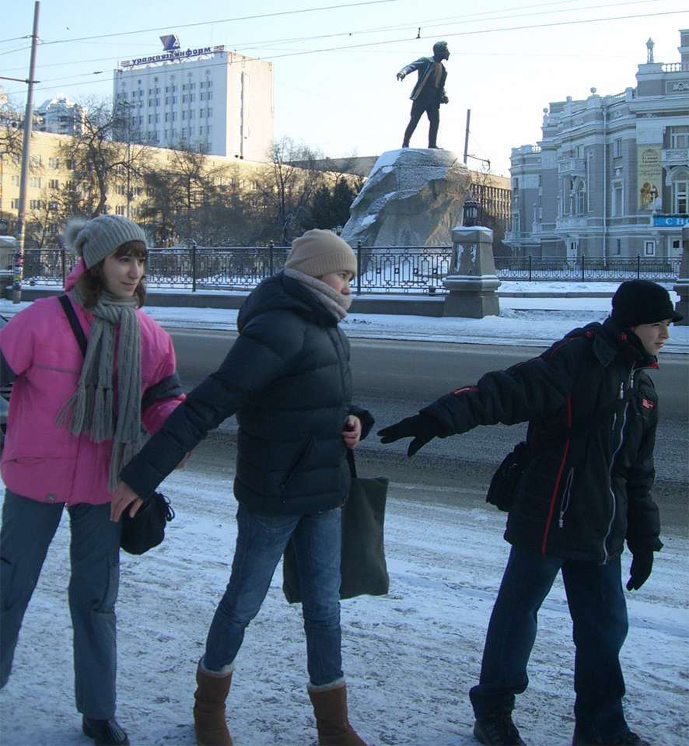
Задание 8. Найти памятник советскому деятелю, в честь которого Екатеринбург раньше назывался Свердловском + найти прежнее место расположения этого монумента = понять, почему же памятник перенесли

Ответ: Памятник Свердлову, в честь которого с 1924 по 1991 года назывался город (Свердловск), никогда не переносился со своего места. Основная цель этого задания – включить выполняющие задание группы во взаимодействие с как можно большим количеством жителей Екатеринбурга.

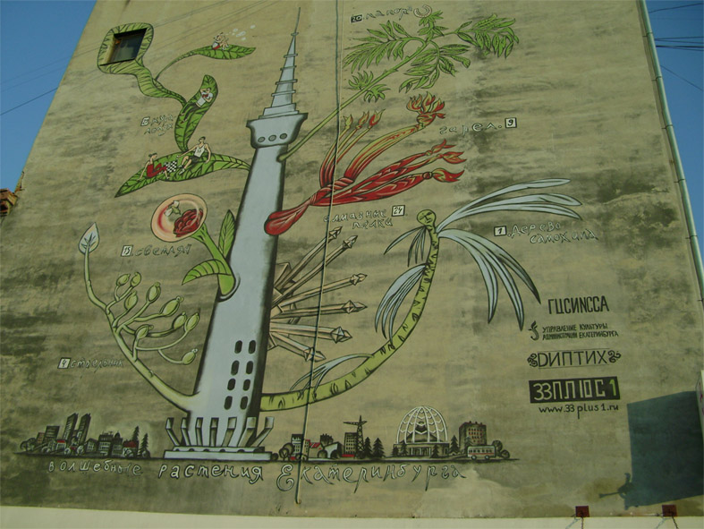
Задание 9. Найти и попытаться понять «Волшебные растения Екатеринбурга»

Ответ: Проект на конкурс «Столпотворение» Арт-сообщество «33+1» «Мифологический дендрарий Свердловской телебашни»
Каждый из 33 художников арт-сообщества «33+1» взялся изучить историю и существующую мифологию Екатеринбурга, особенно касающуюся Телебашни и примыкающих к ней территорий. На основе изученного архивного материала каждый создал некое «авторское» растение, якобы растущее или росшее вблизи, или чем-либо другим связанное с Башней. Законченность проекта определяется разнообразием подходов к созданию растений и мифологий, контекстное вплетение в эти мифологии всех основных исторических событий Екатеринбурга, уральского фольклора, фактов, касающихся истории Башни, собственных мифологий художников, взаимосвязей с теми регионами России.

Задание 10. Сфотографировать панораму Екатеринбурга с высоты не менее 20 этажей
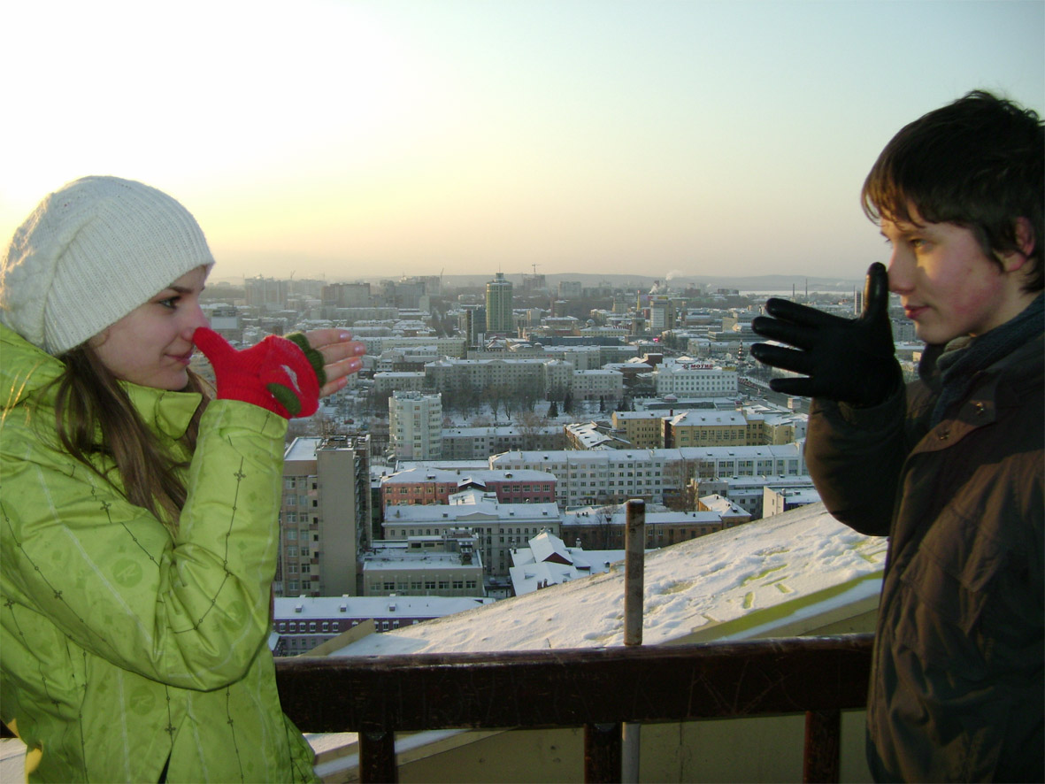
Ответ: В Екатеринбурге есть бесплатная обзорная площадка – на Метеогорке (сюда можно приехать даже на машине, причем круглосуточно), а есть за деньги – ТРЦ «Антей (40 руб. с носа, дети бесплатно). И положа руку на сердце, «Антей» гораздо выше и вид с него более впечатляющий. Технические характеристики – 273 м над уровнем моря, при хорошей погоде видимость до 25 км. Чтобы туда попасть, нужно войти в офисную часть здания, уплатить требуемую сумму и подняться на лифте до 19 этажа, затем еще два этажа пешком и неограниченное количество времени предаваться лицезрению северо-западной и юго-восточной частей города. Для гостей Екатеринбурга имеются фотографии оных, где самые выдающиеся места отмечены цифирками, а особо романтичные пары могут даже поиграть в знаменитую сцену из «Титаника»: ту, что на носу корабля. Правда, снять это можно разве что с вертолета.

